ПРИЛОЖЕНИЕ А.ЭСКИЗНЫЙ ПРОЕКТ

# АННОТАЦИЯ

В данном программном документе приведен эскизный проект для мобильного приложения подбора и информирования мероприятий в городе.

В данном программной документе, в разделе «Описание» отображены иллюстрации и описание объектов для каждой иллюстрации.

СОДЕРЖАНИЕ

АННОТАЦИЯ 1

1. ОПИСАНИЕ 3

# ОПИСАНИЕ

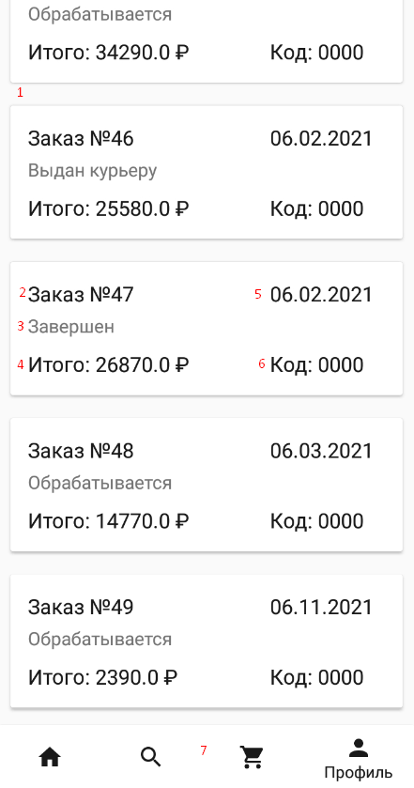

Рисунок 1 – Список заказов клиента

Таблица 1 - Список заказов клиента

| № | Тип объекта | Назначение объекта |
| --- | --- | --- |
| 1 | Список объектов | Выводит список заказов клиента |
| 2 | Текстовое поле | Подробная информация о заказе (номер) |
| 3 | Текстовое поле | Подробная информация о заказе (статус) |
| 4 | Текстовое поле | Подробная информация о заказе (сумма) |
| 5 | Текстовое поле | Подробная информация о заказе (дата) |
| 6 | Текстовое поле | Подробная информация о заказе (код) |
| 7 | Нижнее меню навигации | Главное меню с переходами между главных окон |

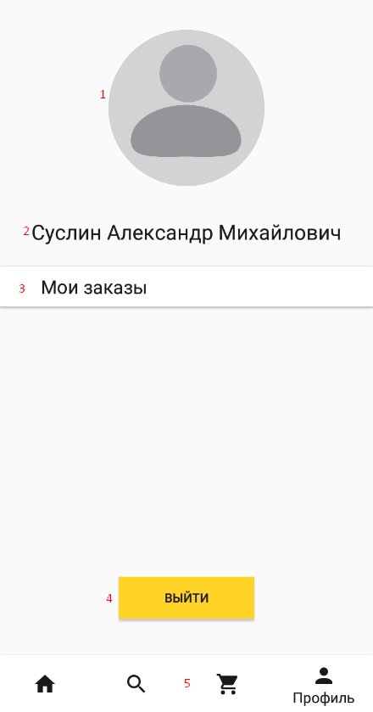

Рисунок 2 – Залогиненный пользователь

Таблица 2 - Залогиненный пользователь

| № | Тип объекта | Назначение объекта |
| --- | --- | --- |
| 1 | Картинка | Аватар пользователя |
| 2 | Текстовое поле | ФИО пользователя |
| 3 | Кнопка | Переход ко списку всех заказов |
| 4 | Кнопка | Выход из аккаунта |
| 5 | Нижнее меню навигации | Главное меню с переходами между главных окон |

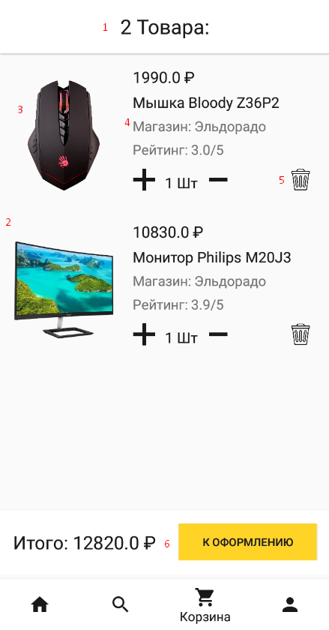

Рисунок 3 – Корзина

Таблица 3 - Корзина

| № | Тип объекта | Назначение объекта |
| --- | --- | --- |
| 1 | Текстовое поле | Количество товаров в корзине |
| 2 | Список объектов | Выводит список объектов в корзине |
| 3 | Изображение | Изображение товара |
| 4 | Текстовое поле | Краткая информация о товаре |
| 5 | Кнопка | Удаляет товар из корзины |
| 6 | Нижнее меню навигации | Главное меню с переходами между главных окон |

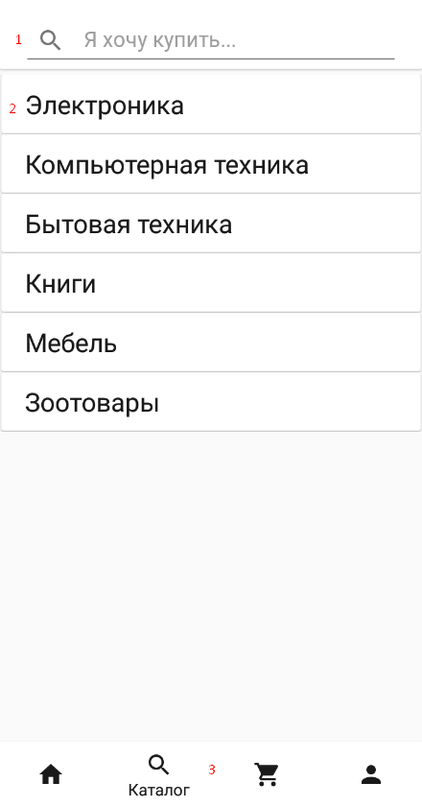

Рисунок 4 – Каталог

Таблица 4 - Каталог

| № | Тип объекта | Назначение объекта |
| --- | --- | --- |
| 1 | Поле ввода | Поле ввода для поиска товара |
| 2 | Список объектов | Выводит список категорий товаров |
| 3 | Нижнее меню навигации | Главное меню с переходами между главных окон |

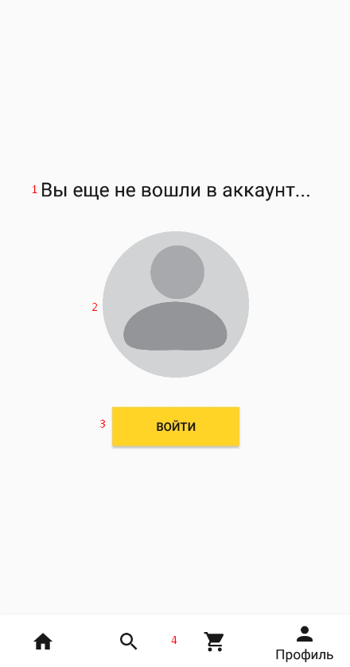

Рисунок 5 – Незалогиненный пользователь

Таблица 5 - Незалогиненный пользователь

| № | Тип объекта | Назначение объекта |
| --- | --- | --- |
| 1 | Текстовое поле | Заголовок страницы |
| 2 | Изображение | «Аватар» пользователя |
| 3 | Кнопка | Вызывает окно авторизации |
| 4 | Нижнее меню навигации | Главное меню с переходами между главных окон |

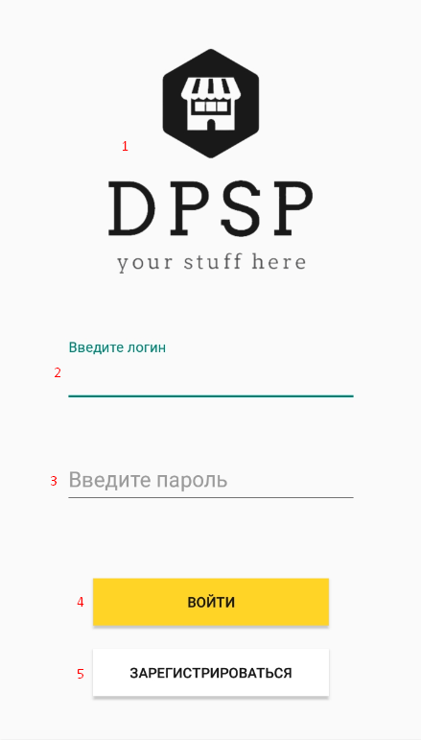

Рисунок 6 – Окно авторизации

Таблица 6 - Окно авторизации

| № | Тип объекта | Назначение объекта |
| --- | --- | --- |
| 1 | Изображение | Логотип компании |
| 2 | Поле ввода | Логин пользователя |
| 3 | Поле ввода | Пароль пользователя |
| 4 | Кнопка | Авторизует пользователя |
| 5 | Кнопка | Вызывает окно регистрации |

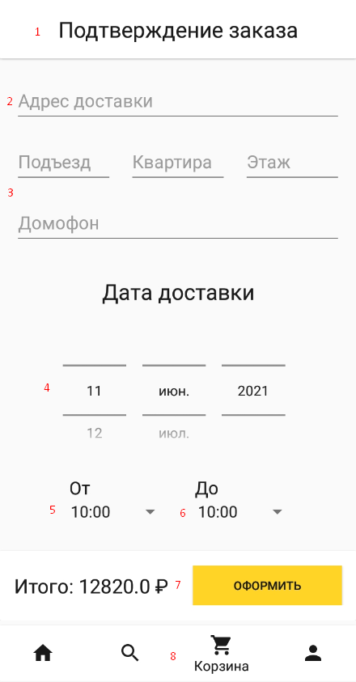

Рисунок 7 – Окно оформления

Таблица 7 - Окно оформления

| № | Тип объекта | Назначение объекта |
| --- | --- | --- |
| 1 | Текстовое поле | Заголовок окна |
| 2 | Текстовое поле | Адрес доставки |
| 3 | Текстовое поле | Дополнительная информация о адресе доставки |
| 4 | Дата-пикер | Выбор даты доставки |
| 5 | Спиннер | Выбор удобного времени от |
| 6 | Спиннер | Выбор удобного времени до |
| 7 | Кнопка | Оформление заказа и занесение его в БД |
| 8 | Нижнее меню навигации | Главное меню с переходами между главных окон |

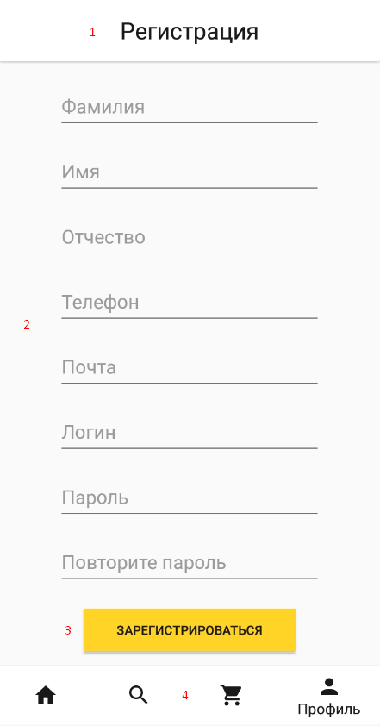

Рисунок 8 – Окно регистрации

Таблица 8 - Окно регистрации

| № | Тип объекта | Назначение объекта |
| --- | --- | --- |
| 1 | Текстовое поле | Заголовок окна |
| 2 | Текстовое поле | Данные, нужные для регистрации |
| 3 | Кнопка | Регистрирует и заносит в БД нового пользователя |
| 4 | Нижнее меню навигации | Главное меню с переходами между главных окон |

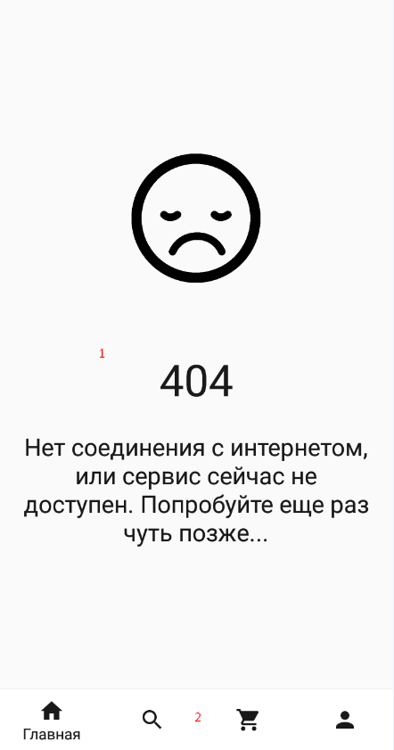

Рисунок 9 – Заглушка на случай ошибки

Таблица 9 - Заглушка на случай ошибки

| № | Тип объекта | Назначение объекта |
| --- | --- | --- |
| 1 | Изображение | Лог ошибки |
| 2 | Нижнее меню навигации | Главное меню с переходами между главных окон |

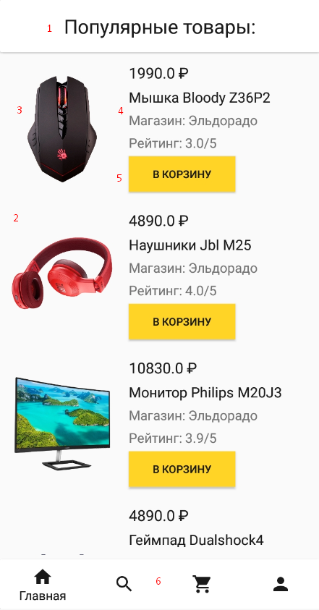

Рисунок 20 – Главная страница

Таблица 20 - Главная страница

| № | Тип объекта | Назначение объекта |
| --- | --- | --- |
| 1 | Текстовое поле | Заголовок окна |
| 2 | Список объектов | Выводит список самых популярных товаров |
| 3 | Изображение | Изображение товара |
| 4 | Текстовое поле | Информация о товаре |
| 5 | Кнопка | Добавляет товар в корзину |
| 6 | Нижнее меню навигации | Главное меню с переходами между главных окон |